《成衣制作工艺》（专科）实践考核指南

第一部分 考核说明
一、课程地位和目标
《成衣制作工艺》实践课是我省高等教育自学考试服装设计与工程专业（专科）的一门专业必修课程，也是一门侧重培养应考者基本应用能力的重要的实践性课程。通过制作实验，要求应考者能按照服装造型设计、结构设计、规格设计的实际效果和意图，采取一系列的工艺技术及措施，对服装裁剪、缝纫、锁钉、熨烫等过程的工艺制作进行设计与制定，使平面的衣料形成立体服装，并能在实际工作中解决相关问题。其实践技能能为毕业生从事服装设计、生产及现场管理等打下坚实的基础。
二、课程的基本要求
通过本课程的学习，应考者应达到以下要求：
1、了解各类缝纫加工设备，了解服装用线迹的分类与常用线迹的特性与应用，掌握缝型的分类和常用缝型的应用，并能用合适的线迹缝制出各种常用的缝型；
2、掌握服装部件如衣领、衣袖、成衣门襟、衣袋等的缝制工艺；
3、掌握男衬衫、牛仔裤、西装裙、西裤等成品的缝制工艺；
4、能编制男衬衫、牛仔裤、西装裙、西裤等成品的制作流程；
5、能根据各种不同特性的面料设计服装的缝型。
三、教材
吴铭等编著的《成衣工艺学》，中国纺织出版社，2002出版。

第二部分 考核内容
一、考核方式
从实践环节参考选题中任选一题，根据题目要求完成一件服装成品的制作。整个过程包括排版、裁剪、缝纫和熨烫等环节。要求成品制作工艺合理，工艺设计符合产品外观的要求。
二、考核内容（参考选题）
1、半载裙的缝制。
款式如图1所示：整条式裙腰，前中拉链，前弯插袋，后育克，五个裙腰袢，下摆双折边。
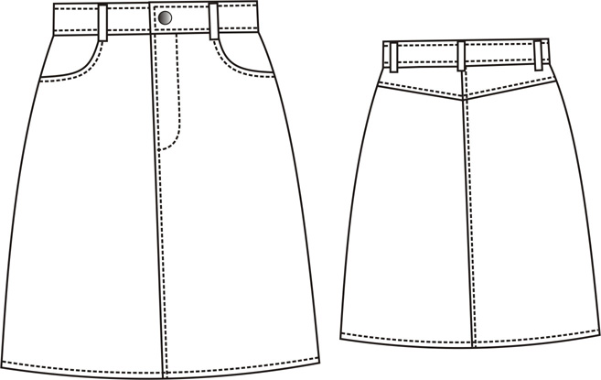
前幅 后幅

图1 半载裙
2、短袖男装衬衫的缝制。
款式如图2所示：上下级衬衫领，六粒扣平筒，两片育克，后幅两个褶裥，平袖口，平下摆。
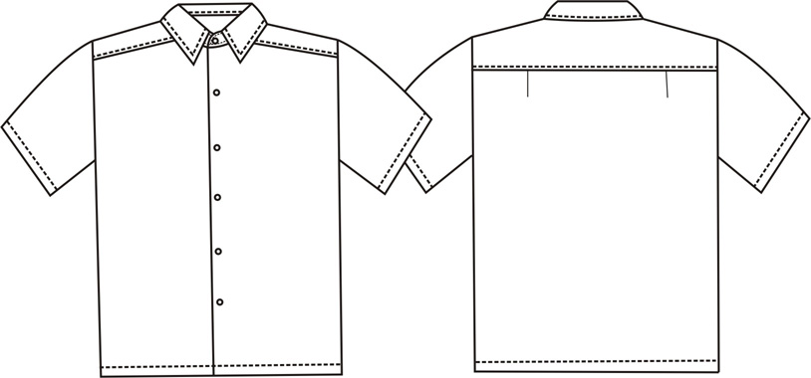

前幅 后幅
图2 短袖男装衬衫
3、传统男装西裤的缝制。
款式如图3所示：整条式裤腰，前斜插袋，前幅四个褶裥，后幅两腰省，六个裤腰袢，下摆暗线缲边。
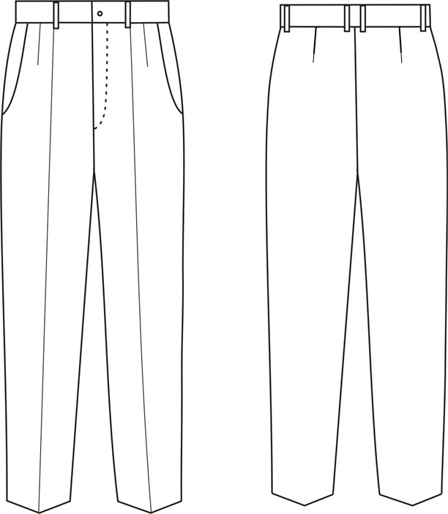

前幅 后幅
图3 传统男装西裤

4、五袋款牛仔裤的缝制。
款式如图4所示：整条式裤腰，前弯袋，右前表袋，后育克，两个后贴袋，五个裤腰袢。
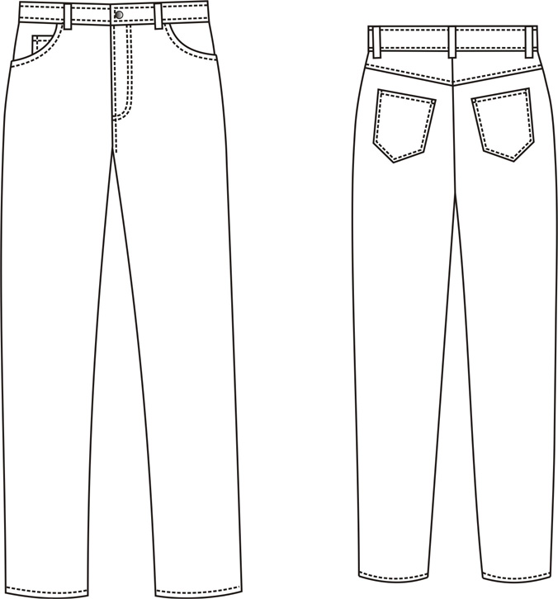

前幅 后幅
图4 五袋款牛仔裤

三、考核时间：详见实践考核报考通知。

